ARTELLI GALLERY ANTWERP
PERSBERICHT

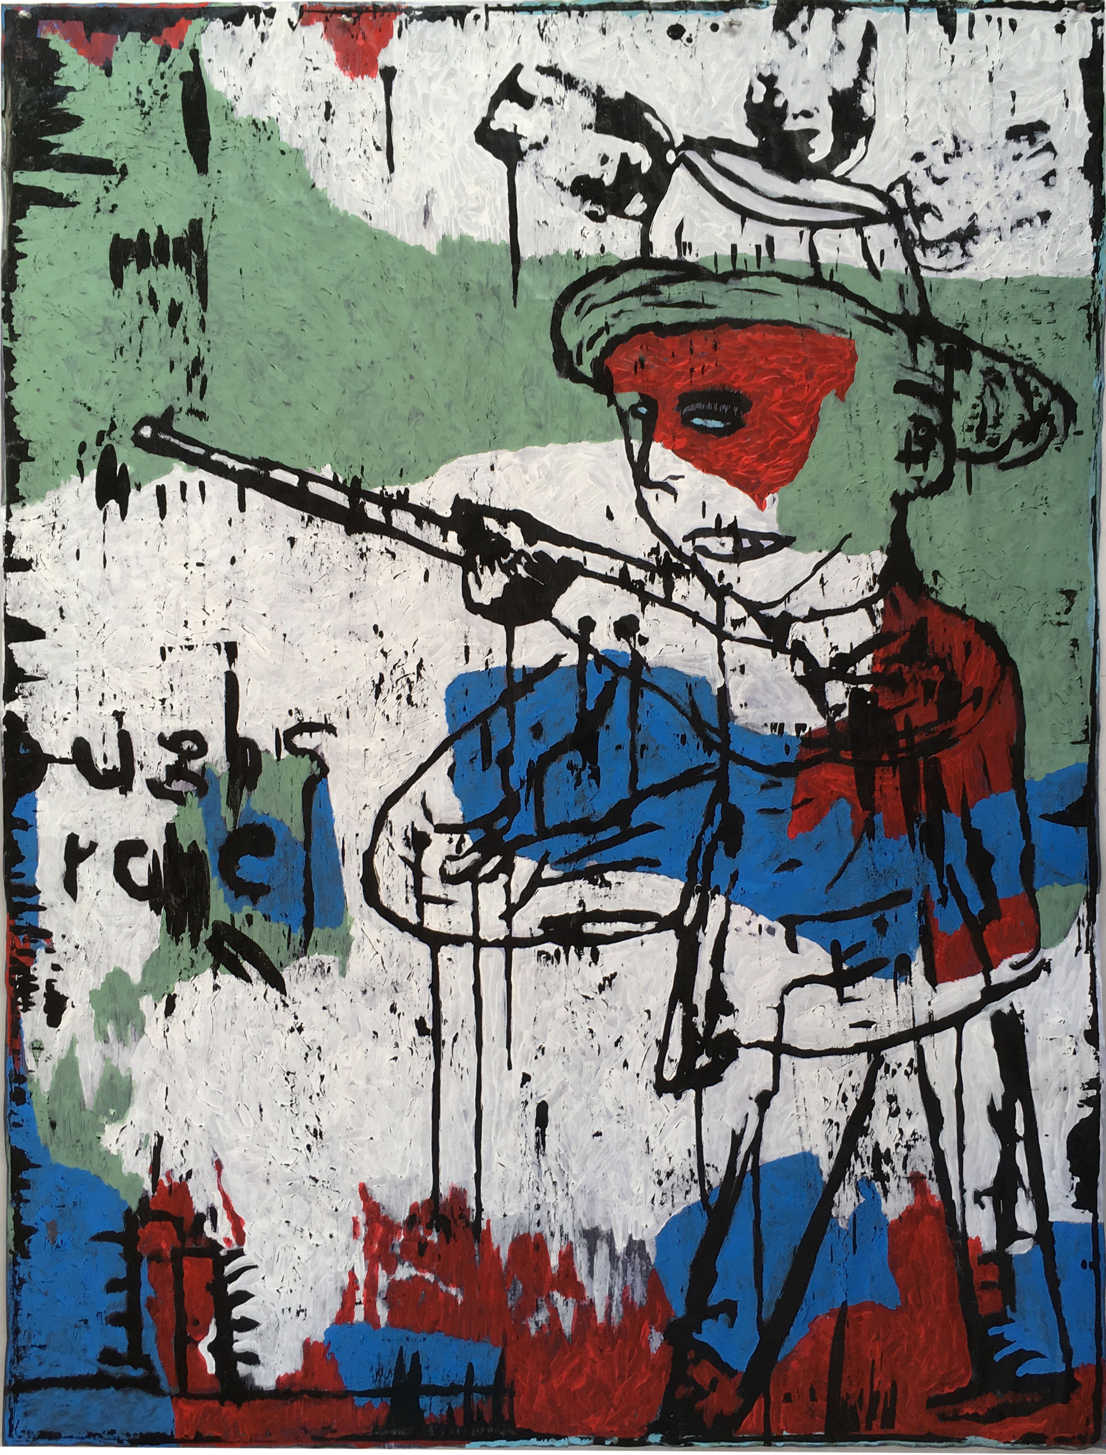

Serial killer

Van 9 september tot 21 oktober loopt Serial Killer, part 1, een solotentoonstelling van Albert Pepermans, waar je een selectie van zijn meest eminente series kan bekijken. Ze bestrijken een periode van bijna 20 jaar, waarin Pepermans tekende, schilderde, schetste, fotografeerde, stempelde en imponeerde.

Series door Albert Pepermans Part 1

De Belgische schilder Albert Pepermans, bekend om zijn no-nonsense mentaliteit, heeft doorheen de jaren een zeer uitgebreid en gevarieerd oeuvre ontwikkeld. Zijn onuitputtelijkheid stelde hem in staat te experimenteren en continu te creëren. Grotendeels opgedeeld in series, die worden vastgelegd aan de hand van een techniek of een thema, wisselt het opus van Pepermans af tussen concrete figuren en abstracte werken. Voor de recente serie Afro-American for Dummies bijvoorbeeld, werkte Pepermans met tweeluiken, telkens bestaande uit een kleurrijk, eerder figuratief beeld en een donkerdere, abstractere pendant. Voor zijn Monochromen moeten we dan weer een heel stuk in de tijd. Deze serie uit 1995 bestaat uit grote werken waarop imposante torso’s staan afgebeeld. Verder creëerde Pepermans een aantal series op basis van figuratieve stempels, die op papier, hout en doek worden gezet en waar met diverse achtergronden wordt gespeeld. Hoewel heel verschillend, is het duidelijk dat kleur en levenslust onontbeerlijke factoren zijn in het serieel repertoire van deze artiest.

Serial Killer Part 2 loopt van 10 november tot 22 december in de Artelli Gallery Brussel en toont zijn werk in de vorm van Multipels

Pepermans is wat hij creëert

Albert Pepermans werd geboren in 1947. Hij woont en werkt in Kortenberg maar zijn oeuvre heeft nooit nationale grenzen gekend. Naast de Belgische grootsteden, exposeerde Pepermans in Parijs, Zurich, Berlijn en New York. Het werk van Albert Pepermans is een weerspiegeling van de man zelf; energiek, intuïtief en veelzijdig. Voor het grootste deel van zijn creaties gebruikt Pepermans verf, inkt en papier. Toch houdt de beperkte hoeveelheid aan materiaal deze artiest niet tegen om eindeloos te spelen met vorm, kleur en onderwerp. Zijn fascinatie voor de Pop Art en het Dadaïsme is telkens aanwezig, zowel in zijn omvangrijke portretten als in zijn kleinere al dan niet abstracte tekeningen. Improvisatie en impulsiviteit schemeren door en geven de toeschouwer de indruk dat Pepermans zich telkens waagt aan een spontane artiestieke jam sessie.

ARTELLI GALLERY
In 2015 opende Elie Schonfeld Artelli Gallery, een van de jongste galerijen in Antwerpen. Via Artelli creëerde Elie niet enkel een plek waar hij zijn passie voor kunst kan delen met andere estheten en kunstliefhebbers. Zijn galerij wil iedereen laten kennismaken met de veelheid aan vormen en dimensies waarin kunst beleefd kan worden. Binnen al deze uiteenlopende disciplines exposeert Artelli niet alleen werk van gevestigde waarden maar ook jonge, minder gekende artiesten kunnen er ontdekt worden. Geografisch gezien kiest de galerij voor een al even ruime focus door samen te werken met tal van buitenlandse artiesten en galerijen.

Artelli ligt in de Mechelsesteenweg pal in de recentelijk opkomende buurt in Antwerpen en heeft een twee ruimte geopend in de Brusselse RIVOLI Building (Ukkel).

Artelli Gallery Antwerp: Donderdag van 12 tot 17 uur, vrijdag en zaterdag van 13 tot 18 uur
Artelli Gallery Brussels: Zaterdag van 14 tot 18 uur

Voor nadere informatie:
Greet Umans
Artelli Gallery
+32(0) 478 20 25 82

Foto’s kan u downloaden op http://www.artelligallery.com/press -
Serial Killer

